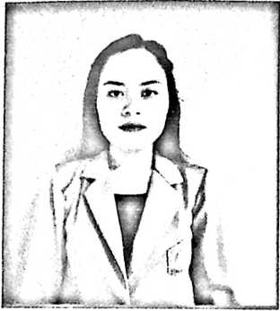
CURRICULUM VITAE
Jelita Pasombo lahir di Salupao pada tanggal 13 Juni 1998.
Penulis merupakan Putri kedua dari empat bersaudara dari
pasangan Lapu dan Rahel Pasombo. Penulis memulai pendidikan dasar di Sekolah
Dasar Negeri 443 Limpomajang pada tahun 2004 dan tamat pada tahun 2010.
Selanjutnya, penulis melanjutkan pendidikan ke jenjang Sekolah Menengah Pertama
Negeri 6 Palopo pada tahun 2010 dan selesai pada tahun 2013, di tahun yang sama
penulis melanjutkan pendidikan tingkat Sekolah Menengah Kejuruan di SMK Negeri
1 Palopo dan lulus pada tahun 2016, dan di tahun yang sama juga melanjutkan
pendidikan ke Sekolah Tinggi Agama Kristen Negeri (STAKN) Toraja, yang telah
beralih status menjadi Institut Agama Kristen Negeri (IAKN) Toraja. Jelita Pasombo
adalah mahasiswa yang telah mengikuti kegiatan dari jurusan (HMJ) Teologi Kristen
tahun 2018 yaitu pelayanan jemaat Di Gereja Toraja Jemaat Maruangin Klasis
Buakayu, dan pada tahun 2020 melaksanakan praktek KKN-T di lembang Issong
Kalua Kecamatan Buntao’, Tahun 2020-2021 melaksanakan praktek Kuliah Kerja
Lapangan (KKL) di Gereja Toraja Jemaat Meriba Sillanan Klasis Sillanan Wilayah
III Makale.
Berkat Perjuangan dan kerja keras yang disertai doa kedua orang tua dan saudara,
perjuangan panjang penulis dalam mengikuti pendidikan di IAKN Toraja akhirnya
selesai juga dengan tersusunnya skripsi yang berjudul “Kajian Teologis Terhadap
Praktek Penyembuhan Penyakit di Jemaat Rantekata Klasis Buntao’ Wilayah II
Rantepao

